
Что делать, если ребенок ломает игрушки?
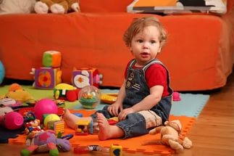
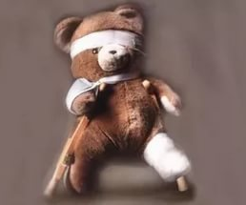
1. Как видите, часто ребенок ломает игрушки не умышленно, он так же, как и родители, приходит в расстройство от того, что произошло. Малыша не нужно ругать в таком случае. Рекомендуется приобретать игрушки с учетом темперамента малыша – лучше купить качественную игрушку, чем много хрупких и ненадежных.
2. Родителям довольно сложно научить маленького ребенка бережно относиться к вещам, однако мама и папа могут попытаться свести к минимуму случаи уничтожения игрушек. К примеру, можно купить игрушку, о которой крохе будет приятно заботиться, причем не одну. Ведь уже с раннего возраста малышу знакомы чувства любви и заботы.
3. Чтобы ничего не препятствовало изучению окружающего мира, желательно обеспечить малышу достаточное поле для экспериментов, при этом убрав подальше все хрупкие и ценные предметы. Приобретите в магазине яркие и безопасные разборные игрушки с большими деталями.
Не стоит паниковать, если ваш ребенок бьет игрушки и ломает их – через этот период проходит большинство малышей. Вам нужно запастись терпением, и не ругать его, иначе вы, наоборот, настроите ребенка против себя. Лучше направить силы и внимание крохи в другое русло.

Муниципальное бюджетное дошкольное образовательное учреждение центр развития ребенка - детский сад № 9
муниципального образования Щербиновский район
станица Старощербиновская

2017 год
Каждый родитель хочет, чтобы у его малыша были полезные, многофункциональные и интересные игрушки. Однако стремления родителей не всегда оцениваются детьми, и от необыкновенных, а в ряде случаев ещё и дорогих игрушек остаются лишь детали. Почему ребенок ломает игрушки? Причины кроются в его возрастных особенностях, типе темперамента и окружающих людях. Если ваш малыш ломает, рвет и топчет детские игрушки – это еще не повод вешать на него ярлык агрессивного и склонного к разрушению ребенка. .
Почему же ребенок ломает игрушки? Любопытство. Как уже было сказано, малыш постоянно находится в процессе познания. Поэтому нет ничего удивительного в том, что у ребенка появляется желание изучить, как работает механизм вертолета на радиоуправлении или говорящей куклы. Он пытается разбить или разобрать их, чтобы понять, как устроен «внутренний мир» игрушек.
Недостаток родительского внимания. Современные мамы и папы часто пропадают на работе, зарабатывая средства, но при этом экономя на времени, которое они могли бы уделить своему чаду. Чувствуя за собой вину, многие родители «откупаются» от ребенка дорогими подарками. Однако даже самые красивые и «навороченные» игрушки не заменят для крохи родительского внимания. А пытаясь уничтожить игрушку, ребенок своим плохим поведением хоть как-то завоевывает внимание членов семьи.
Сам процесс игры. Малыш, который играет в сюжетные игры, может отождествлять себя с героями. В процессе игры он хочет «убить» злого волшебника, дракона или волка, а сделать это можно только уничтожив игрушку. Ребенок ломает игрушки, следуя примерам из фильмов и компьютерных игр, в которых одни персонажи убивают других.
Потребность выплеснуть агрессию. Дети, как и взрослые люди, могут чувствовать злость и переживать обиду, и часто дети ломают игрушки, чтобы дать волю накопившимся негативным эмоциям. Нередко родители не справляются со своими чувствами, поэтому начинают повышать голос на малыша. Точно так же, перенимая привычки взрослых, малыши разбивают игрушки, отрывают их детали и даже кричит на них.

